VOORLOPIG VERSLAG VAN DE ALGEMENE VERGADERING VAN 20 MAART 2019.

VERSLAG VZW19/06/AV/01

Vergadering, gehouden in zaal ’t Centrum te Westerlo, onder voorzitterschap van de heer Stefaan Van den Broeck.
Aanvang van de vergadering 21.40 uur; einde van de vergadering 22.10 uur

- Beslissingen BGB vzw.
De schietlijn wordt vanaf volgend seizoen doorgetrokken tot aan de vlieglijn.
- Voorstellen BGB vzw
De volgende voorstellen worden voorgelegd door BGB vzw tijdens het volgende overlegmoment BGB vzw – verbonden. De afgevaardigden van GBZA vzw zouden graag de mening kennen van de clubs, zodat zij weten welk standpunt zij dienen te verdedigen.
- Kaderspel
De clubs verwerpen het afschaffen van de binnen-kader.
- Strafpunt
De clubs zijn van oordeel dat het beter is de bestaande toestand te behouden.
Eventueel tegenvoorstel: strafpunt in het bos tegen top van verdediging.
- Inspeeltijd
Ondanks de vraag om de wedstrijden vroeger te beginnen wenst de meerderheid van de clubs de inspeeltijd van 30 minuten te behouden.
- Regionale competitie
De clubs GBZA vzw hebben schijnbaar geen interesse voor een regionale competitie. Vooral de verplichting om bij winst in deze competitie naar de nationale reeksen te moeten is voor hen onverdedigbaar.

De voorzitter, Stefaan Van den Broeck, dankt de clubafgevaardigden en sluit de vergadering.
Hij wenst iedereen een veilige thuiskomst.

Voor Golfbiljart Zuiderkempen - Aarschot
Vereniging zonder winstoogmerk

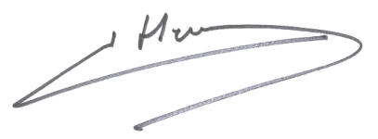
In Opdracht
Laurent Hermans
Secretaris

